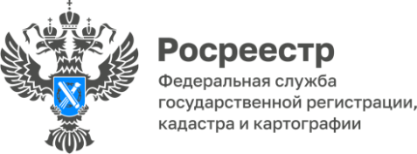

**ПРЕСС-РЕЛИЗ**

21.03.2025

26 марта в Барнауле пройдёт «День открытых дверей» для предпринимателей

**26 марта 2025 года с 14.00 до 16.00 часов эксперты Управления Росреестра и Роскадастра по Алтайскому краю проведут в г. Барнауле «День открытых дверей» для предпринимателей и представителей юридических лиц.**

На мероприятии предприниматели смогут задать специалистам Управления и филиала ППК «Роскадастр» по Алтайскому краю вопросы о кадастровом учёте и регистрации прав на объекты жилого и нежилого назначения, земельные участки, регистрации ипотеки и договоров долевого участия в строительстве, постановке на учет территориальных зон, населенных пунктов и т.д. Кроме того, участники мероприятия узнают, как и какими способами можно получить различные виды сведений из реестра недвижимости, как запросить копии документов из архива и т.д.

Мероприятие будет проходить **26 марта с 14.00 до 16.00 часов** по адресу: **г. Барнаул ул. Северо-Западная, д. 3 а.**

В офисе будет работать Центр электронной регистрации и «Школа электронных услуг». Специалисты филиала ППК «Роскадастр» по Алтайскому краю расскажут о проведении кадастровых работ, технической инвентаризации объектов недвижимости, землеустроительных работах, проконсультируют по пакету документов для регистрации права, оформлению сделок с недвижимостью, выездному обслуживанию, получению сведений и др.

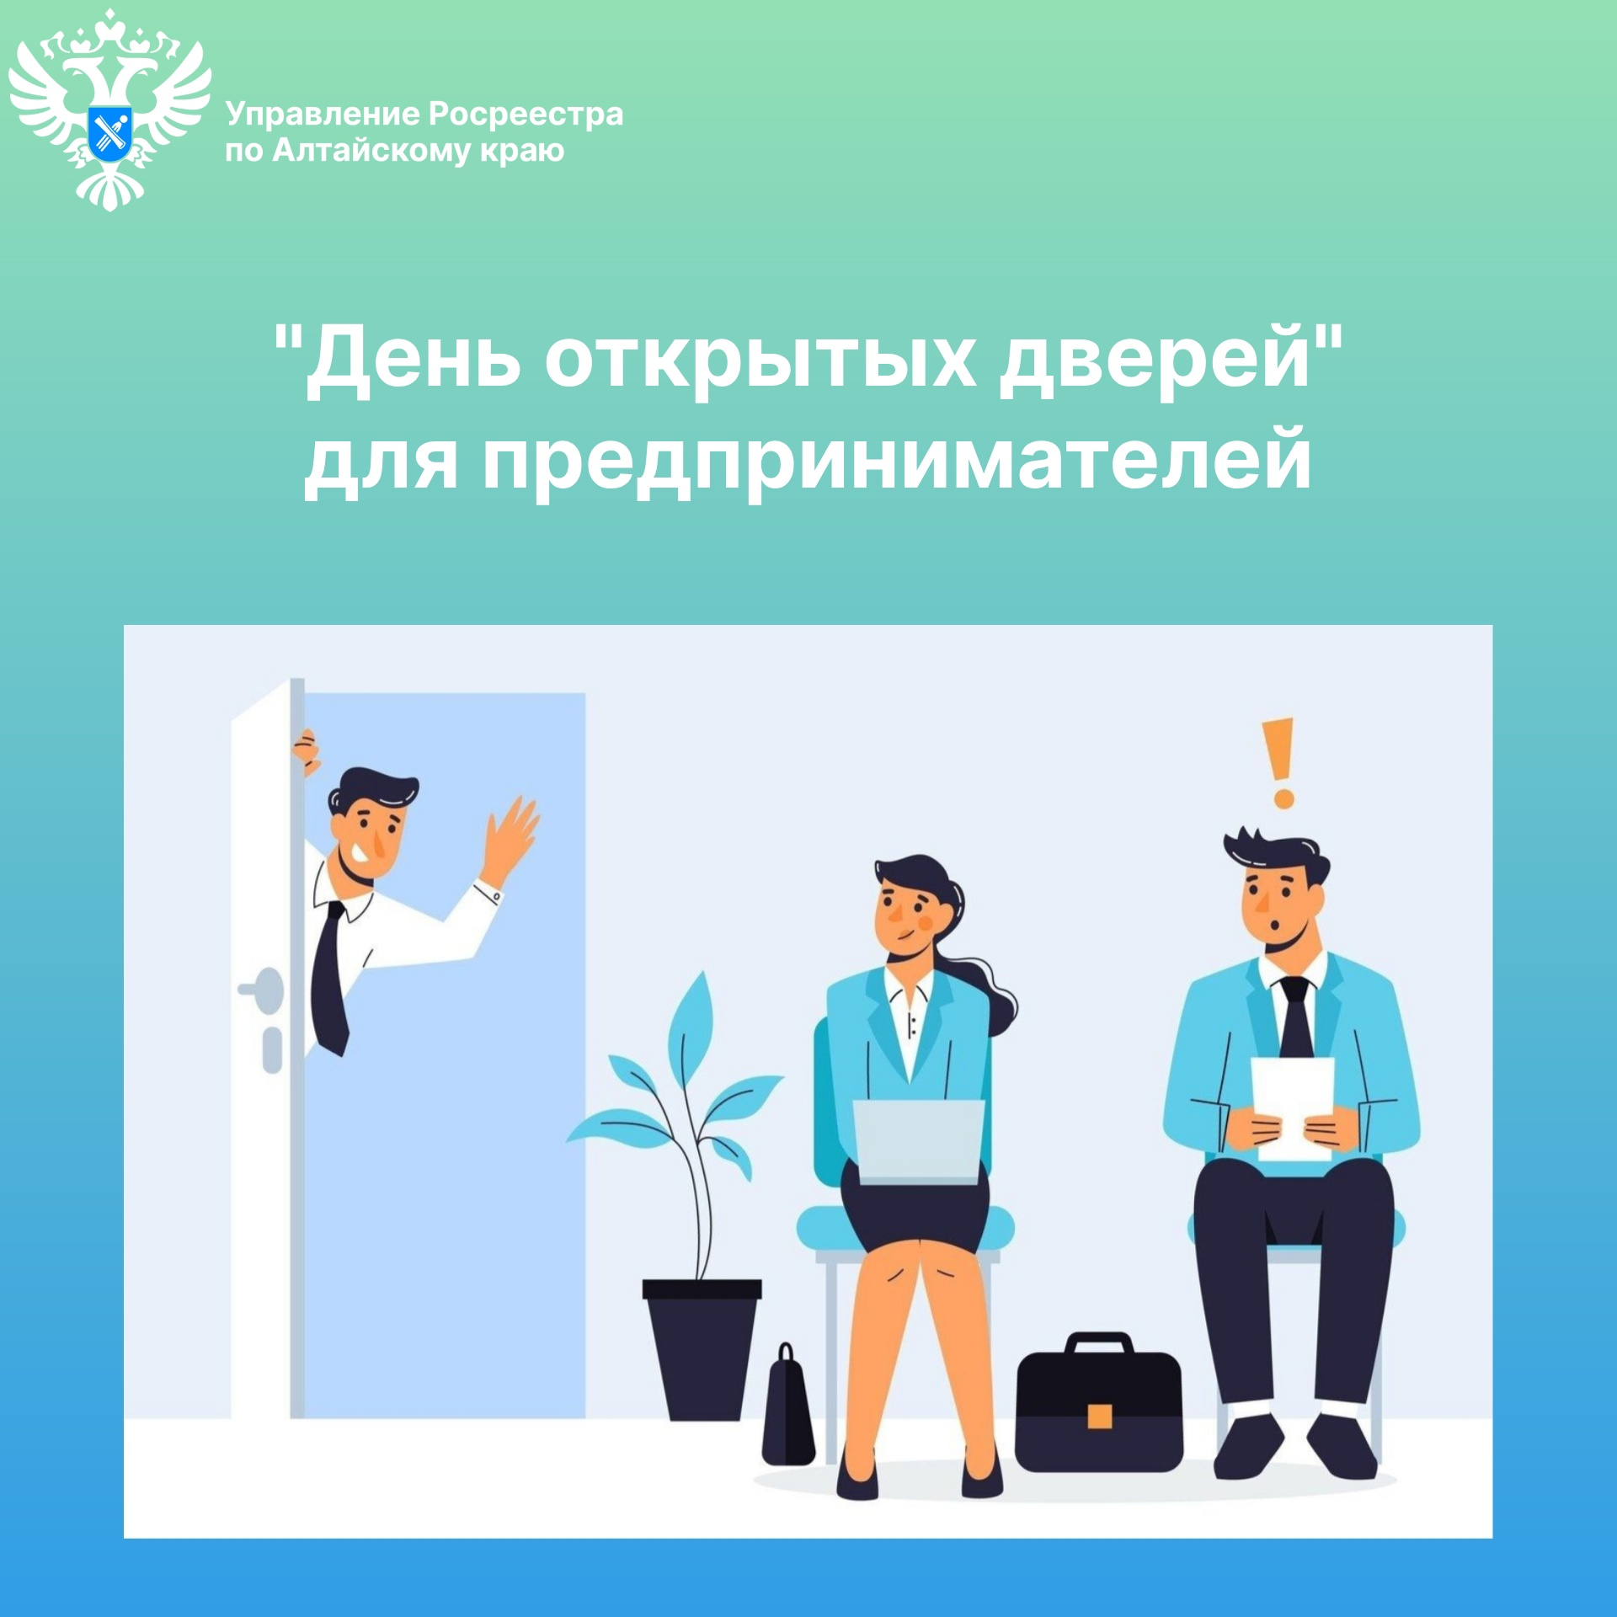

**Об Управлении Росреестра по Алтайскому краю**

Управление Федеральной службы государственной регистрации, кадастра и картографии по Алтайскому краю (Управление Росреестра по Алтайскому краю) является территориальным органом Федеральной службы государственной регистрации, кадастра и картографии (Росреестр), осуществляющим функции по государственной регистрации прав на недвижимое имущество и сделок с ним, по оказанию государственных услуг в сфере осуществления государственного кадастрового учета недвижимого имущества, землеустройства, государственного мониторинга земель, государственной кадастровой оценке, геодезии и картографии. Выполняет функции по организации единой системы государственного кадастрового учета и государственной регистрации прав на недвижимое имущество, инфраструктуры пространственных данных РФ. Ведомство осуществляет федеральный государственный надзор в области геодезии и картографии, государственный земельный надзор, государственный надзор за деятельностью саморегулируемых организаций кадастровых инженеров, оценщиков и арбитражных управляющих. Подведомственное учреждение Управления - филиал ППК «Роскадастра» по Алтайскому краю. Руководитель Управления, главный регистратор Алтайского края – Юрий Викторович Калашников.

**Контакты для СМИ**

Пресс-секретарь Управления Росреестра по Алтайскому краю  
Бучнева Анжелика Анатольевна 8 (3852) 29 17 44, 5097

[22press_rosreestr@mail.ru](mailto:22press_rosreestr@mail.ru) 656002, Барнаул, ул. Советская, д. 16

Сайт Росреестра: [www.rosreestr.gov.ru](http://www.rosreestr.gov.ru/)  
Яндекс-Дзен: <https://dzen.ru/id/6392ad9bbc8b8d2fd42961a7>

ВКонтакте: <https://vk.com/rosreestr_altaiskii_krai>   
Телеграм-канал: https://web.telegram.org/k/#@rosreestr_altaiskii_krai

Одноклассники: <https://ok.ru/rosreestr22alt.krai>

https://vk.com/video-46688657_456239105